เตือนภัยไวรัส Browser Update
หานักศึกษาหรือบุคลากรท่านใด เปิดโปรแกรมสำหรับใช้งานอินเตอร์เน็ต (Web Browser) ไม่ว่าจะเป็น Internet Explorer , Mozilla Fifox , Safari , Chrome ฯลฯ แล้ว พบหน้าเว็บเป็นดังต่อไปนี้
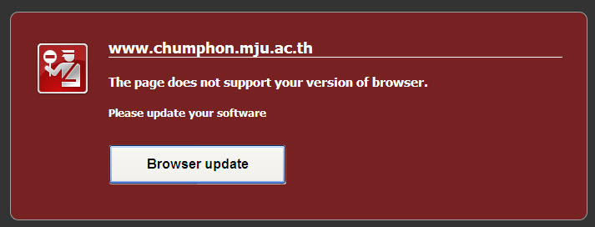

อย่ากดปุ่ม Browser Update เด็ดขาด ให้ดำเนินการแก้ไขดังนี้
- Double Click ที่ Icon Local Area Network ซึ่งอยู่บริเวณ มุมล่างขวาของจอภาพ ดังรูป
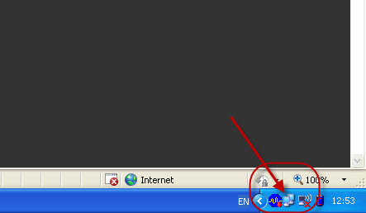

- เมื่อ Double Click แล้วจะปรากฏหน้าต่าง สำหรับแสดงคุณสมบัติของ LAN ดังนี้
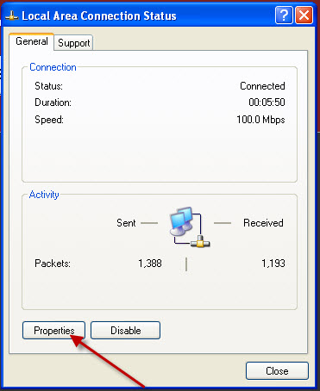

- กดปุ่ม Properties เพื่อเข้าสู่หน้าต่างกำหนดคุณสมบัติ LAN
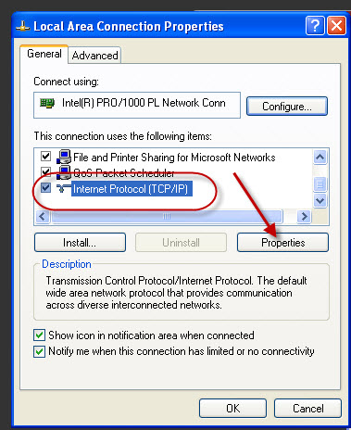
ให้เลือก Internet Protocol (TCP/IP) แล้วกดปุ่ม Properties ดังภาพด้านบน

- ทำการกำหนดหมายเลข DNS ดังนี้
  - เลือกที่ Use the following DNS server address ดังภาพ
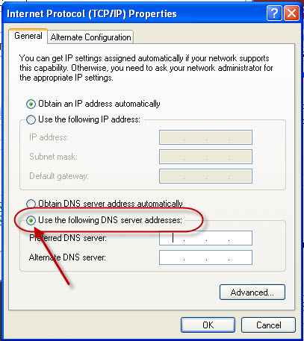
  - กำหนด หมายเลข DNS server เป็น
10.1.255.2
10.1.254.2
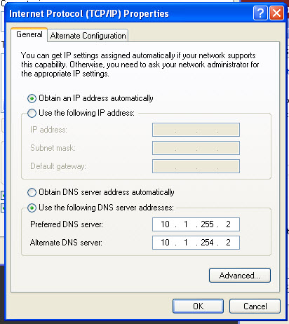
- จากนั้นกด ปุ่ม OK ไปเรื่อยๆ จนหน้าต่างทุกหน้าจนหมด
- ปิดโปรแกรม Web Browser ทั้งหมด แล้วเปิดใหม่ ก็จะใช้งานตามปกติ

